BTS MAINTENANCE DES MATÉRIELS DE CONSTRUCTION ET DE MANUTENTION

U.4 - ANALYSE D’UN DYSFONCTIONNEMENT

ÉLÉMENTS DE CORRECTION

SESSION 2025
Partie 1 | 20 | Partie 2 | 21 | Partie 3 | 21
Question 1.1 | 2 | Question 2.1 | 2 | Question 3.1 | 2
Question 1.2 | 3 | Question 2.2 | 2 | Question 3.2 | 3
Question 1.3 | 3 | Question 2.3 | 2 | Question 3.3 | 4
Question 1.4 | 3 | Question 2.4 | 4 | Question 3.4 | 2
Question 1.5 | 3 | Question 2.5 | 6 | Question 3.5 | 3
Question 1.6 | 2 | Question 2.6 | 5 | Question 3.6 | 2
Question 1.7 | 4 |  |  | Question 3.7 | 1
 |  |  |  | Question 3.8 | 4
Partie 4 | 26
Question 4.1 | 3
Question 4.2 | 2
Question 4.3 | 8
Question 4.4 | 4
Question 4.5 | 9 |  |  | Total | 88

Partie 1 - Mise en évidence du dysfonctionnement de la chargeuse

Question 1.1 À l’aide du document technique DT1, déterminer la masse volumique en kg/m³ et relever le taux de foisonnement de la terre extraite en pourcentage.

Masse volumique = 1,6 t/m³ = 1600 kg/m³ Taux de foisonnement initial = 25%
Question 1.2 À l’aide du document technique DT2, relever le volume de base du godet (capacité maximale de la chargeuse). En déduire le volume réel en m³ de terre présent dans le godet.
Volume de base du godet = 1 m³ Volume réel = 1 m³ x 28% = 1,28 m³
Question 1.3 À l’aide du document technique DT1, montrer que la masse de la terre contenue dans le godet chargé est de 1640 kg.
Masse volumique de la terre dans le godet = 1600 kg/m³ : 1,25 = 1280 kg/m³
1,28 m³ x 1280 kg/m³ = 1638 kg ~ 1640 kg.
Question 1.4 Sachant que le camion benne à une capacité maximale de $20 \text{t}$ et $10 {\text{m}}^{3}$, montrer que le conducteur ne peut faire que 8 chargements avant d’atteindre les limites de la benne. Entre la masse et le volume, préciser quel est le facteur limitant.
Masse : 20 T = 20 000 kg -> 20 000 / 1640 = 12 chargements
Volume : 10 m³ / 1,25 m³ = 8 donc seulement 8 chargements
c’est le volume qui est limitant
Attention : c’est sans le sur-volume pratiqué par le conducteur.
Question 1.5 Calculer le temps de roulage en secondes mis par le conducteur pour faire ses 8 chargements, aller et retour.
8 x 25 x 2 (aller-retour) = 400 m V = 12 km/h = 3,33 m/s t = 400 / 3,33 = 120 s
Question 1.6 Calculer le temps de roulage en secondes mis par le conducteur pour faire ces 10 chargements à vitesse réduite, aller et retour.
10 x 25 x 2 (aller-retour) = 500 m V = 8 km/h = 2,22 m/s t = 500 / 2,22 = 225 s
Question 1.7 En comparant les résultats des questions 1.5 et 1.6, calculer en pourcentage le temps supplémentaire de roulage.
Conclure quant à la réalité de la baisse de production.
$\frac{225 – 120}{120}×100=87,5$ soit 87,5 % de temps supplémentaire de roulage.

En fin de journée, il y aura moins de camions chargés et donc une réelle baisse de production.

Partie 2 -Présentation du Système de Réduction des Secousses (SRS)

Question 2.1 Entourer en rouge sur le schéma hydraulique du document réponse DR1 le bloc de composants qui permet de faire fonctionner le système SRS.

DR1

Question 2.2 Entourer sur le schéma hydraulique du document réponse DR1 les vérins sur lesquels le système SRS agit et traduire à côté leur nom en français

DR1 (ou LOADER -> CHARGEUR)

Question 2.3 Pour une très grosse secousse :
- relever la pression maximale acceptée par le système SRS ;
- indiquer le composant du système SRS qui permet de limiter cette pression
350 bar. C’est un limiteur de pression (ou soupape de décompression interne au bloc SRS).

Question 2.4 Sur le schéma hydraulique du document réponse DR1, pour le circuit SRS, tracer :
- en rouge la ligne « alimentation du système SRS » ;
- en bleu la ligne « retour » ;
- en marron les lignes « d’huile emprisonnée » ;
- en vert la ligne « aspiration de la pompe ».

DR1

Question 2.5 A l’aide des schémas électriques des documents réponses DR2 à DR5, pour le circuit SRS, tracer :
- en rouge le Positif ;
- en noir les masses ;
- en vert le circuit de commande du système SRS.

DR2 à DR5

Question 2.6 D’après l’étude du système hydraulique et électrique, citer sur le document réponses DR6 les éléments qui peuvent être à l’origine du dysfonctionnement.

DR6

Partie 3 -Vérification de la pression des vérins de levage

Question 3.1 Déterminer la composante $A_{y}$ du vecteur ${\vec{A}}_{G_{2}}$ quand la chargeuse roule sur un terrain horizontal parfaitement lisse. Justifier la réponse.
Déterminer la composante $A_{x}$ du vecteur ${\vec{A}}_{G_{2}}$ quand la chargeuse roule à vitesse constante. Justifier la réponse.
A_{y} = 0 Car le vecteur accélération est purement horizontal
A_{x} = 0 Car l’accélération est nulle si la vitesse est constante
Question 3.2 Montrer que l’abscisse $x_{G}$ du centre de gravité $\text{G}$ du solide $\text{S}$ est proche de $1860 \text{mm}$.
xG = [ (1168x2007) + (140x646) ] / (1168+140) = 1861,3 mm

Question 3.3 A partir de la somme des moments au point $\text{O}$, calculer la valeur de la force $F$ exercée par les vérins de levage sur le bras 2.
Composantes des moments sur l’axe :
M_{O}() = - 12831 x 1860 = -23 865 660 N.mm
M_{O}() = (754 x F.sin67°) – (959 x F.cos67°) = 319,35xF
M_{O}() = 0
M_{O}() = (105 x 9900) – (-190 x 4096) = 1 817 740 N.mm
F = (23 865 660 – 1 817 740) / 319,35 = 69 040 N
Question 3.4 Relever sur le document DT6 la valeur maximale de la force exercée par le vérin de levage.
Comparer cette valeur maximale au résultat de la question 3.3.
Valeur maxi relevée : 69 812 N
La valeur calculée est très proche, et légèrement inférieure à ce maximum.
Question 3.5 En considérant une force $F=70 \text{kN}$, et sachant que le diamètre des pistons des vérins de levage est de $90 \text{mm},$ calculer la pression qui règne dans la grande chambre.
P = F / S = 7 000 / (π x 4,5²) = 110 bar
Question 3.6 Indiquer si cette pression (obtenue à la question 3.5) est compatible avec celle indiquée sur le schéma hydraulique DR1 (ou DT3 ou question 2.3).
OUI car 110 bar< 350 bar
Question 3.7 Relever sur le document DT7 la valeur maximale de l’accélération de la tige du vérin.
a_{maxi} = 84,57 m/s² (ou 84574 mm/s²)
Question 3.8 Conclure sur le rôle éventuel du limiteur de pression dans le dysfonctionnement.

P = F / S = 13 000 / (π x 4,5²) = 204 bar
206 bar< 350 bar
La pression restant très inférieure à celle du limiteur, celui-ci n’est pas en cause.

Partie 4 -Identification du dysfonctionnement

Question 4.1 Relever la valeur de la pression d’azote préconisée dans ce cas.
Masse du godet chargé (800 + 1640 = 2440 kg) supérieure à 950 kg -> p = 24 bar

Question 4.2 Expliquer, sans faire de calculs, comment l’équilibre du piston peut néanmoins se réaliser alors que la pression d’huile varie et peut être supérieure à 200 bar.
Le produit : p.V est quasiment constant car on néglige la variation de T
Le volume d’azote va diminuer et sa pression augmenter, jusqu’à l’équilibre.

Question 4.3 A l’aide du DT4, compléter le tableau d’analyse de relevés du document réponse DR7.
DR7
Question 4.4 D’après le tableau d’analyse de relevés du document réponse DR7, identifier le sous-système à remettre en cause. Proposer deux causes probables de défaillance de ce sous-système.
C’est l’accumulateur car la pression d’azote (10 bar) est insuffisante.
- Fuite d’azote
- Accumulateur mal préchargé

Question 4.5 Après lecture du DT10, proposer une intervention pour la remise en état. Lister les risques encourus et apporter pour chacun une solution pour les réduire.
Intervention :
Recharger l’accumulateur à 24 bar et vérifier la bonne tenue de la pression.
Si la pression installée semble stable (mesure à renouveler éventuellement) -> ok
Sinon procéder au changement de l’accumulateur et à son chargement.
Risques et solutions :
Pour la recharge :
Santé : bien que non toxique risque de suffocation -> extérieur, espace aéré…
Mécanique : bouteille de gaz… -> EPI
Environnemental : éviter les quantités excessives d’azote dans l’atmosphère
->Respect strict de la procédure de précharge (DT10)
Pour la dépose : les mêmes risques que lors de la recharge avec en plus :
Mécanique : sécurité machine, pression hydraulique, bride en U…
-> EPI, chandelles…

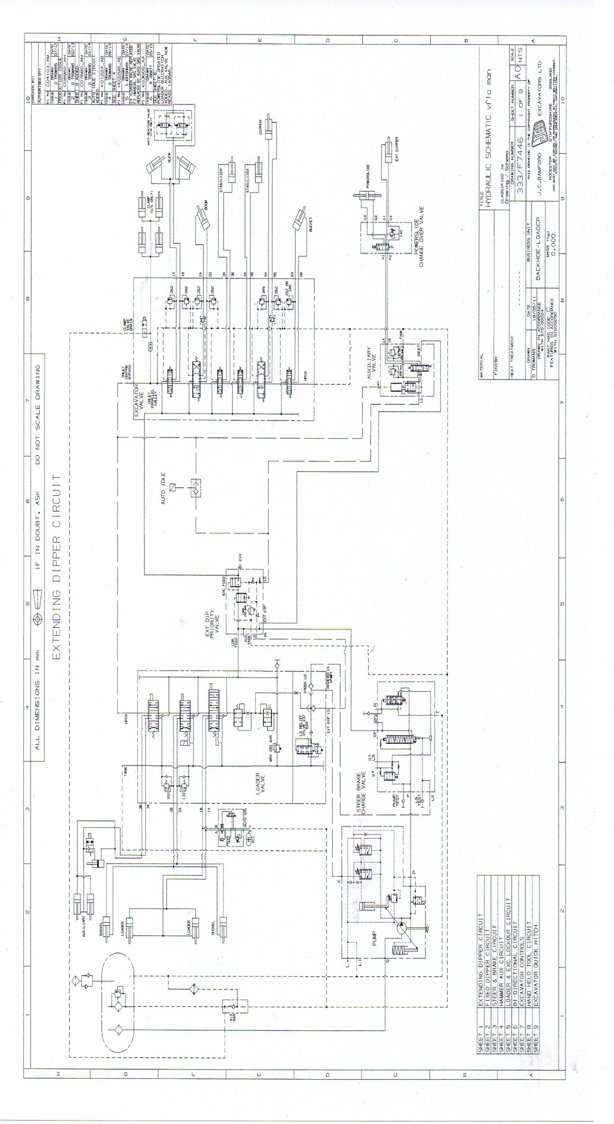
DR1 - Schéma hydraulique - Document réponse (à rendre avec la copie)

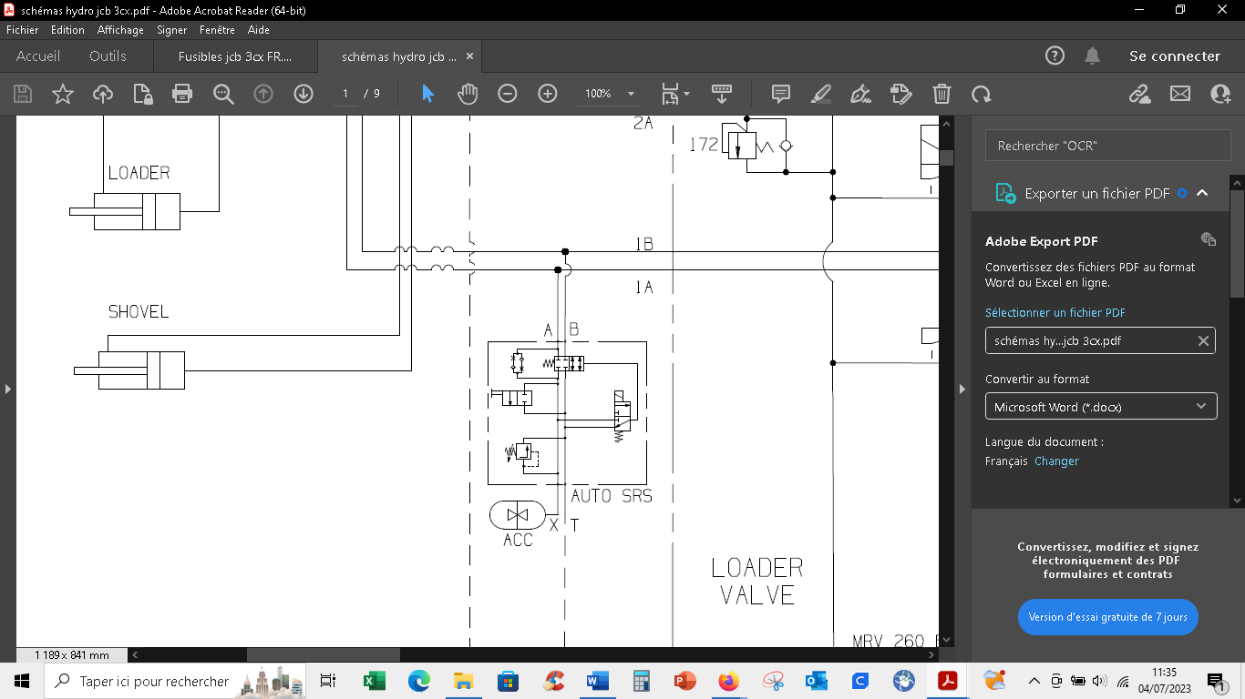
chargeur
350BAR

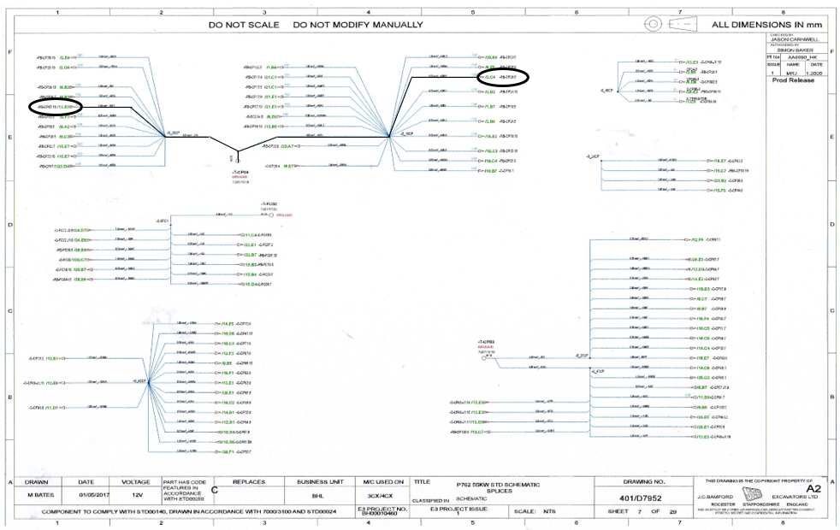
DR2 - Schéma électrique - Document réponse (à rendre avec la copie)

chargeur
350BAR

DR3 - Schéma électrique - Document réponse (à rendre avec la copie)
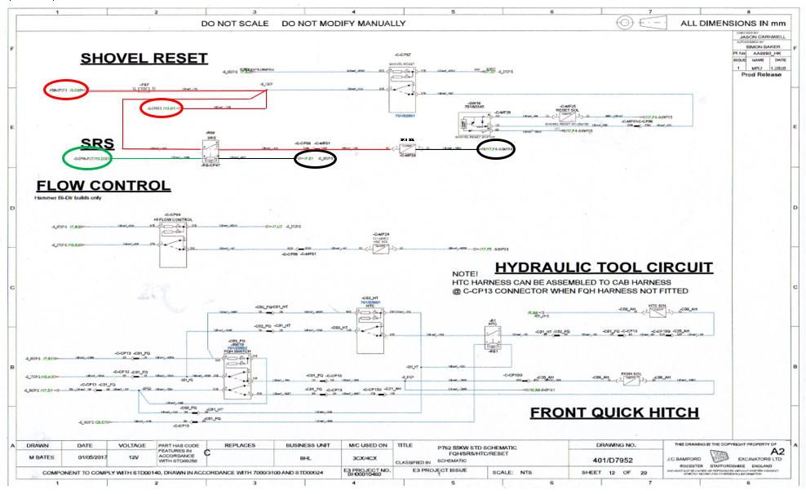

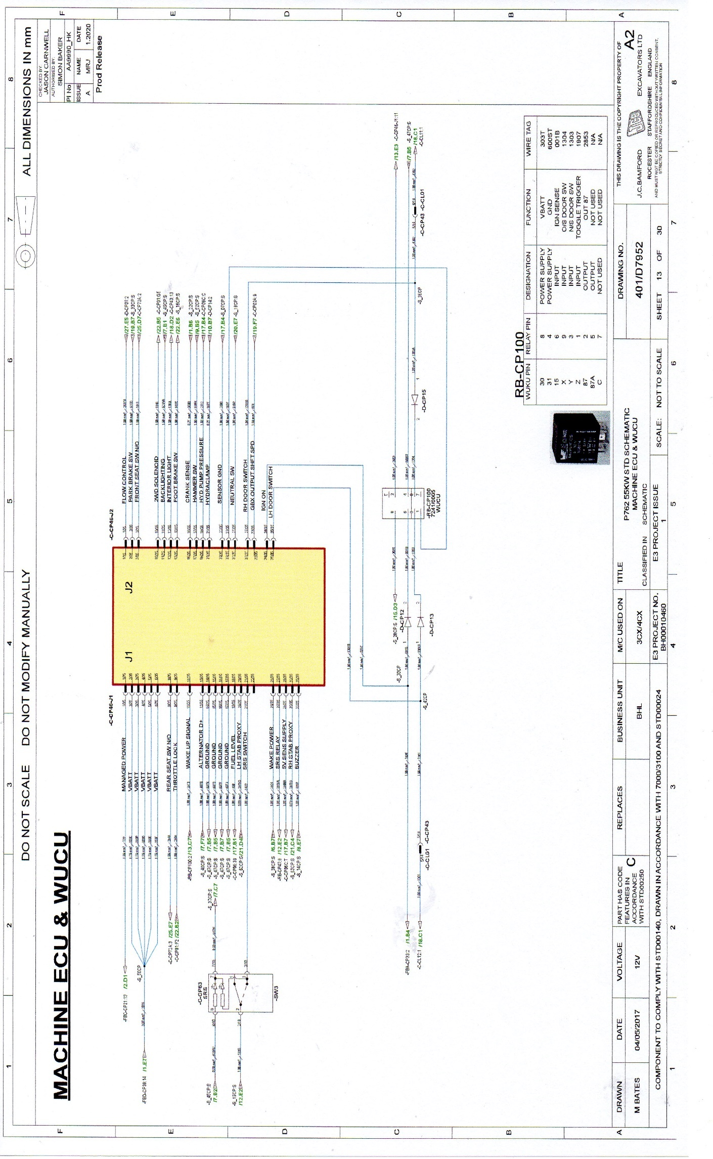
DR4 - Schéma électrique - Document réponse (à rendre avec la copie)

DR5 - Schéma électrique - Document réponse (à rendre avec la copie)
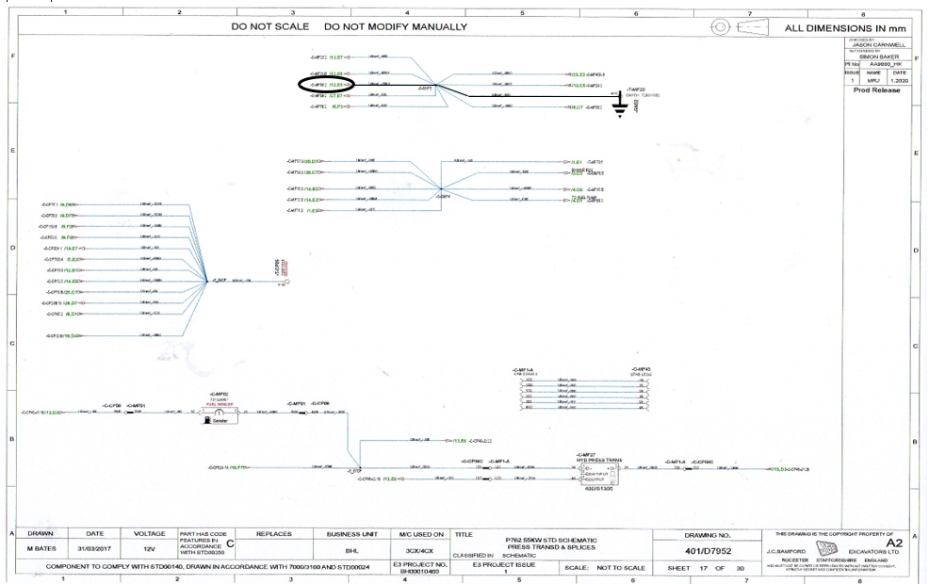

DR6 - Composants électriques et hydrauliques
Document réponse (à rendre avec la copie)
Nom du composant | Identification  Schéma | Localisation
Interrupteur SRS | SW3 | 13 D2
Relais SRS | R66 | 12 E3
Bobine d’électrovanne SRS | SR9 SOL | 12 D4
Fusible | FB7 | 12 E2
Calculateur Machine | MECU | 13 ED4
Bloc distributeur SRS automatique | AUTO SRS | 1 EF3
Electrovanne SRS | Sur AUTO SRS | 1 EF3
Accumulateur à piston | ACC | 1 EF3
Vérins de levage chargeur | LOADER | 1 EG2

DR7 - Tableau d’analyse de relevés
Document réponse (à rendre avec la copie)

Nom du composant | Valeur mesurée | Valeur attendue | Conditions de mesure | Déconnecté |  | Conformité
 |  |  |  | Oui | Non | Oui | Non
Interrupteur SRS | 0.00 | 0.00 | Entre borne 1 et 2 non actionné. | X |  | X
Interrupteur SRS | 0.L | 0.L | Entre borne 1 et 2 actionné. | X |  | X
Interrupteur SRS | 0.L | 0.L | Entre borne 2 et 3 non actionné. | X |  | X
Interrupteur SRS | 0.00 | 0.00 | Entre borne 2 et 3 actionné. | X |  | X
Relais SRS | 113 Ω | De 108 à 132Ω | Entre borne 3 et 4. | X |  | X
Relais SRS | 0.L | 0.L | Entre borne 1 et 2. | X |  | X
Relais SRS | 0.00 | 0.00 | Entre borne 1 et 2avec circuit de commande sous tension. | X |  | X
Bobine d’électrovanne SRS | 11.2 Ω | 12 Ω ± 10% | Entre les bornes | X |  | X
Fusible | 0.00 | 0.00 | Entre les bornes | X |  | X
Bloc distributeur SRS automatique | 113bar | Pression >0 et<350bar | Sur ligne A godet chargé et système SRS actif. |  | X | X
Bloc distributeur SRS automatique | 0b | 0b | Sur ligne Bgodet chargé et système SRS actif. |  | X | X
Electrovanne SRS | 113bar | Pression >0 et<350bar | Sur ligne A godet chargé et système SRS actif. |  | X | X
Electrovanne SRS | 0bar | 0bar | Sur ligne B godet chargé et système SRS actif. |  | X | X
Accumulateur à piston | 10bar | 24 bar |  |  | X |  | X
Vérins de levage chargeur | 10 cm | 10 cm/1h | Contrôle mouvement sous charge/Temps |  | X | X

